ROTINA SEMANAL DO TRABALHO PEDAGÓGICO - Atividades Remotas-Data: 31/05 a 04/06 de 2021

Turma: Etapa 1-B ** Prof.ª VÂNIA BISCIONE *** PRÉ-ESCOLA “Farid Salomão”

SEGUNDA-FEIRA | TERÇA-FEIRA | QUARTA-FEIRA | QUINTA-FEIRA | SEXTA-FEIRA
- COLORIR O CALENDÁRIO  Aula on-line App ZOOM  (A professora irá enviar o link no grupo para participarem da aula.)  ATIVIDADES PELO ZOOM:-LEITURA:  - Livro dos números bichos e flores.  - Roda de conversa sobre a leitura.  ATIVIDADES:  - Calendário.  - Você sabe contar até 10?  - Pedir para cada criança contar individualmente.  - Bingo dos números. Escolha 5 números e escreva-os no papel. A professora vai sortear os números do 0 ao 10.  DIA DO BRINQUEDO:  - DEIXE O SEU FILHO(A) ESCOLHER UM BRINQUEDO PARA BRINCAR À VONTADE POR UM TEMPINHO, EXPLORANDO-O LIVREMENTE. SE POSSÍVEL BRINQUE COM ELE! | VÍDEO: “Música aprendendo os números de 0 até 10.”  (O link do vídeo será enviado no grupo)  - LEITURA DO ALFABETO  ATIVIDADE  - PEGUE OS NÚMEROS MÓVEIS E MONTE DO 0 AO 10;  - ESCREVA DO 0 AO 10 NO VERSO DA APOSTILA DO URSINHO POOH.  ATIVIDADE LÚDICA:  - JOGO DE BOLICHE  ESSA ATIVIDADE TEM COMO OBJETIVO O DESENVOLVIMENTO DA ESTRUTURAÇÃO ESPACIAL, A COORDENAÇAO MOTORA, ENTRE OUTROS.  - DESTA VEZ A CRIANÇA TERÁ QUE MARCAR EM UMA FOLHA DE PAPEL OS PONTOS PARA CADA GARRAFA DERRUBADA. O ADULTO PODE PEDIR PARA A CRIANÇA FAZER UM TRAÇO NO PAPEL PARA CADA PONTO. NO FINAL A CRIANÇA DEVERÁ CONTAR OS PONTOS QUE FEZ.  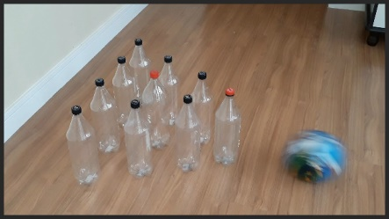  - Aula de ARTE (Prof. Juliano)  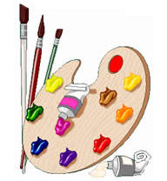 | VÍDEO: MÚSICA: “Aprenda o alfabeto’’  (O link do vídeo será enviado no grupo)  - LEITURA DO ALFABETO  ATIVIDADE  - MONTE UTILIZANDO AS LETRAS MÓVEIS O ALFABETO.  - ESCREVA O ALFABETO NO VERSO DA APOSTILA ÁLBUM DO ALFABETO.  - CIRCULE AS VOGAIS.  - Aula de ED. FÍSICA (Prof. Fabrício)  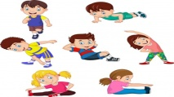 | 03/06 - Feriado  CORPUS CHRISTI  SUSPENSÃO DE AULAS | Ponto  Facultativo  SUSPENSÃO DE AULAS

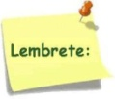Não se esqueçam de registrar as atividades com fotos ou vídeos e enviar para a professora.
- SERÃO POSTADOS VÍDEOS E OU ÁUDIOS EXPLICATIVOS CONFORME AS ATIVIDADES PROPOSTAS.

